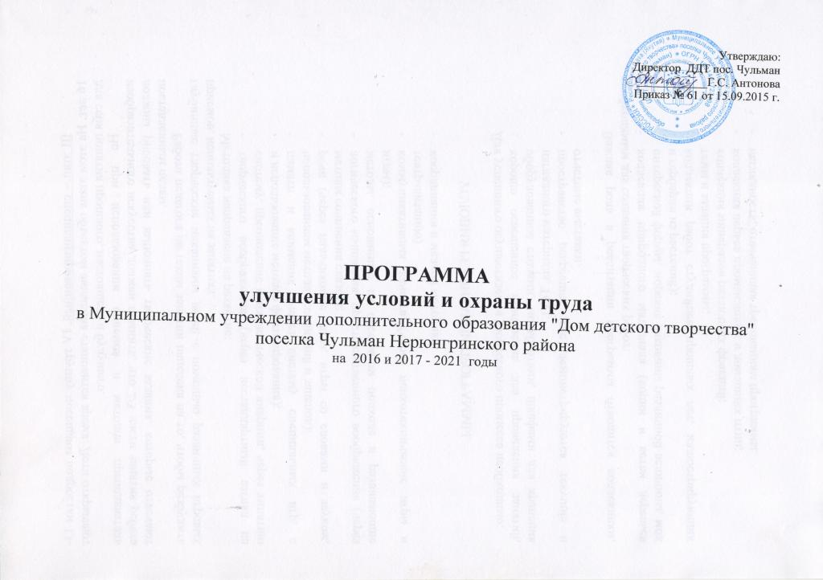

ОГЛАВЛЕНИЕ

- Паспорт программы
- Введение
- Пояснительная записка
- Исполнители Программы
- Сроки реализации Программы
- Система программных мероприятий
- Ожидаемые конечные результаты реализации программы

ПАСПОРТ ПРОГРАММЫ

Наименование | Программа улучшения условий и охраны труда  в Муниципальном учреждении дополнительного образования " Дом детского творчества" поселка Чульман Нерюнгринского района на 2016 и 2017-2021 годы
Основание для разработки Программы | Трудовой Кодекс Российской Федерации 30 декабря 2001 года N 197-ФЗ.  Приказ Министерства здравоохранения и социального развития Российской Федерации (Минздравсоцразвития России) от 12 апреля 2011 г. N 302н  Приказ Минздравсоцразвития РФ от 01.06.2009 N 290н (ред. от 27.01.2010) "Об утверждении Межотраслевых правил обеспечения работников специальной одеждой, специальной обувью и другими средствами индивидуальной защиты".  ГОСТ 12.0.230-2007. Межгосударственный стандарт. Система стандартов безопасности труда. Системы управления охраной труда. (Введен в действие Приказом Ростехрегулирования от 10.07.2007 N 169-ст).  СанПиН 2.4.4.1251-03. "Санитарно-эпидемиологические требования к учреждениям дополнительного образования детей."
Заказчик, координатор программы | Муниципальное образование Нерюнгринский район
Исполнитель программы | Муниципальное учреждение дополнительного образования " Дом детского творчества" поселка Чульман Нерюнгринского района
Разработчик Программы | Муниципальное казенное учреждение Управление образования Нерюнгринского района, Муниципальное учреждение дополнительного образования " Дом детского творчества" поселка Чульман Нерюнгринского района
Цель  программы | Реализация государственной политики в области охраны труда и здоровья работников и обучающихся.
Задачи программы | - Соблюдение безопасных условий труда;  - Совершенствование системы обучения и повышения уровня знаний руководителя, персонала, обучающихся Учреждения  - Снижение травматизма работников и обучающихся
Сроки и этапы реализации мероприятий Программы | 2016 г. – 1 этап  2017 - 2021 г.г. – 2 этап
Перечень подпрограмм | Охрана труда в системе образования
Объемы и источники финансирования Программы | 1425,5 тыс. рублей - всего  из них средства республиканского бюджета  – 0 тыс. рублей – всего, в том числе:  2016 год – __0__ тыс. рублей;  2017 год – __0__ тыс. рублей;  2018 год – __0__ тыс. рублей;  2019 год – __0__ тыс. рублей;  2020 год – __0__ тыс. рублей;  2021 год – __0__ тыс. рублей;  из них средства местного бюджета:  – 1425,5 тыс. рублей – всего, в том числе:  2016 год – 421,3 тыс. рублей;  2017 год –294,6 тыс. рублей;  2018 год – 84,8 тыс. рублей;  2019 год – 162 тыс. рублей;  2020 год – 113,06 тыс. рублей;  2021 год – 199,7 тыс. рублей;  Внебюджетные источники:  – 0 тыс. рублей – всего, в том числе:  2016 год – _0_ тыс. рублей;  2017 год – __0__ тыс. рублей;  2018 год – __0__ тыс. рублей;  2019 год – __0__ тыс. рублей;  2020 год – __0__ тыс. рублей;  2021 год – __0__ тыс. рублей;
Ожидаемые конечные результаты реализации мероприятий | - Отсутствие травматизма работников и обучающихся;  - Повышение социальной защищенности и удовлетворенности работников, обучающихся.

2. Введение
Охрана труда – система сохранения жизни, здоровья обучаемых и работников ОУ в процессе учебной, трудовой и досуговой деятельности, включающая в себя правовые, социально-экономические, организационно-технические, санитарно-гигиенические, лечебно-профилактические, реабилитационные и иные мероприятия.
Охрана труда и других видов жизнедеятельности сотрудников ОУ, обучающихся – это неотъемлемая составная часть системы обеспечения безопасности ОУ, а также часть более общей системы национальной безопасности страны.
Защита трудовой и образовательной деятельности – это часть защиты всей жизнедеятельности. То есть охрана труда и образовательного процесса в ОУ – это составная часть более широкой области – обеспечения БЖ.
3. Пояснительная записка
Программа улучшения условий и охраны труда разработана в соответствии с Федеральным законом № 181 -ФЗ «Об основах охраны труда в Российской Федерации», который определяет правовое регулирование трудовых отношений между работодателем и работниками в части обеспечения конституционных прав работников на труд в условиях, отвечающих требованиям безопасности и гигиены.
Программа направлена на решение проблемы обеспечения безопасных условий труда и обучения, сохранения здоровья и работоспособности работников, обучающихся в Учреждении.

Цель программы: Реализация государственной политики в области охраны труда и здоровья, снижение травматизма работников и обучающихся.
Задачи программы:
- Соблюдение безопасных условий труда;
- Совершенствование системы обучения и повышения уровня знаний руководителя, персонала, обучающихся Учреждения.
4. Исполнители Программы
Головным исполнителем Программы и получателем средств из местного бюджета являются Муниципальное учреждение дополнительного образования "Дом детского творчества" поселка Чульман Нерюнгринского района
5. Сроки реализации Программы
Программа рассчитана на период с 2016 года по 2021 год. Выполнение Программы осуществляется в 2 этапа. На первом этапе (2016 год) выполняются организационные и технические мероприятия. На втором этапе (2017-2021годы) выполняются технические мероприятия.
Финансирование всех программных мероприятий осуществляется равномерно в течение всего срока реализации Программы.
6. Система программных мероприятий
Система программных мероприятий включает в себя:
1. Организационные мероприятия
- Подготовка кадров в области охраны труда (обучение, проверка знаний)
- Проведение производственного контроля
2. Технические мероприятия
- Проведение специальной оценки условий труда
- Устройство новых и реконструкция имеющихся отопительных и вентиляционных систем
- Приведение уровней освещения в соответствие
- Приобретение и монтаж установок для обеспечения питьевой водой
- Обеспечение работников спецодеждой, обувью, средствами индивидуальной защиты, смывающими и обезвреживающими средствами
- Проведение медосмотров
- Укомплектование лекарственными средствами, препаратами, аптечками
- Устройство тротуаров, переходов, лестниц
- Приобретение, содержание и обновления спортивного инвентаря

7. Ожидаемые конечные результаты реализации программы

- Отсутствие травматизма работников и обучающихся;
- Повышение социальной защищенности и удовлетворенности работников, обучающихся.

УТВЕРЖДАЮ:
Директор ДДТ пос. Чульман
Г.С. Антонова
приказ № 61 от 15.09.2015г.
Мероприятия по охране труда в Муниципальном учреждении дополнительного образования "Дом детского творчества " поселка Чульман Нерюнгринского района, подведомственных Муниципальному
казенному учреждению Управление образования Нерюнгринского района на 2016г и на период с2017 по 2021годы

Ns  п/п | Наименование мероприятий | Натуральные | Затраты всего по источникам финансирования, тыс. руб. |  |  | Реализация мероприятий по годам по источникам финансирования, тыс руб. |  |  |  |  |  |  |  |  |  |  |  |  |  |  |  |  |  | Ответств енные за исполнен ие  мероприя  тий  (должное  ть)
 |  |  |  |  |  | 2016 |  |  | 2017 |  |  | 2018 |  |  | 2019 |  |  | 2020 |  |  | 2021
 |  |  |  |  |  |  | Внебю  джетн  ые  источн  ики | Респуб  ликанс  кий  бюджет | Местны  й  бюджет  района | Внебю  джетн  ые  источн  ики | Респуб  ликанс  кий  бюдже  т | Местн  ый  бюдже  т  района | Внебю  джетн  ые  источн  ики | Респуб  ликанс  кий  бюдже  т | Местн  ый  бюдже  т  района | Внебю  джетн  ые  источн  ики | Респуб  ликанс  кий  бюдже  т | Местн  ый  бюдже  т  района | Внебю  джетн  ые  источн  ики | Респуб  ликанс  кий  бюдже  т | Местн  ый  бюдже  т  района | Внеб  юджет  ные  источ  ники | Респу  блика  некий  бюдж  ет
 |  | показатели(к  оличество) | Местн  ый  бюдже  т  района | Внебюд  жетны  е  источики | Республ  икански  й  бюдже  т | Местный  бюдже  т  района
1. | Организационные мероприятия
1.1. | Подготовка кадров в области охраны труда(обучение, проверка знаний) | 3 чел | 42 |  |  | 18 |  |  |  |  |  |  |  |  |  |  |  |  |  |  | 24
1.2. | Приобретение стендов, наглядных материалов, литературы
1.3. | Проведение  производственного  контроля | 4  профи  ля | 27.4 |  |  | 3.6 |  |  | 3,9 |  |  | 4,3 |  |  | 4.7 |  |  | 5,2 |  |  | 5,7
1.4. | Издание инструкций по ОТ | о
2. | Технические мероприятия
2.1. | Проведение специальной оценки условий труда | 9  мест | 277 |  |  | 132 |  |  |  |  |  |  |  |  |  |  |  |  |  |  | 145
2.2. | Реализация мероприятий по улучшению условий труда | о
2.3. | Внедрение и модернизация технических устройств, обеспечивающих безопасность | о
2.4. | Устройство новых и реконструкция имеющихся отопительных и вентиляционных систем | 19 радиаторов | 185,6 |  |  | 40 |  |  | 44 |  |  | 48,4 |  |  | 53,2
2.5. | Приведение уровней освещения в соответствие | 18  свети  льнико | 23,4 |  |  | 13 |  |  | 10,4
2.6. | Приобретение и монтаж* установок для обеспечения питьевой водой | 600  шт  бут. | 34,8 |  |  | 4,5 |  |  | 5 |  |  | 5,5 |  |  | 6 |  |  | 6,6 |  |  | 7,2

N° n n | Наименование мероприятий | Натур  альные  показа  тели(к  оличес  тво) | Затраты всего по источникам финансирования, тыс. руб. |  |  | Реализация мероприятий по годам по источникам финансирования, тыс руб. |  |  |  |  |  |  |  |  |  |  |  |  |  |  |  |  |  | Ответств енные за исполнен ие  мероприя  тий  (должное  ть)
 |  |  |  |  |  | 2016 |  |  | 2017 |  |  | 2018 |  |  | 2019 |  |  | 2020 |  |  | 2021
 |  |  |  |  |  | Местн  ый  бюдже  т  района | Внебю  джетн  ые  источи  ики | Респуб  ликанс  кий  бюджет | Местны  й  бюджет  района | Внебю  джетн  ые  источи  ики | Респуб  ликанс  кий  бюдже  т | Местн  ый  бюдже  т  района | Внебю  джетн  ые  источн  ики | Респуб  ликанс  кий  бюдже  т | Местн  ый  бюдже  т  района | Внебю  джетн  ые  источн  ики | Респуб  ликанс  кий  бюдже  т | Местн  ый  бюдже  т  района | Внебю  джетн  ые  источн  ики | Респуб  ликанс  кий  бюдже  т | Местн  ый  бюдже  т  района | В неб юджет ные источ ники | Респу  блика  некий  бюдж  ет
 |  |  | Мести  ый  бюдже  т  района | Внебюд  жетны  е  источи  ики | Республ  икански  и  бюдже  т
 | Обеспечение работников спецодеждой, обувью, средствами индивидуальной защиты, смывающими и  обезвреживающими средствами | 2 чел. | 169,4 |  |  | 22 |  |  | 24,2 |  |  | 26,6 |  |  | 29,2 |  |  | 32,1 |  |  | 35,3
24
чел.
2.8. | Приобретение компьютеров, теле-видео- ,<аудиоаппаратуры для проведения обучения, тестирования, выставок, конкурсов по ОТ | 0
2.9. | Проведение медосмотров | 26  чел. | 385,5 |  |  | 50 |  |  | 55 |  |  | 60,5 |  |  | 66,5 |  |  | 73,1 |  |  | 80,4
2.10. | Оборудование медицинских помещении, укомплектование лекарственными средствами,препаратами, аптечками | 3 шт. | 13,78 |  |  | 1,8 |  |  | 1,98 |  |  | 2,2 |  |  | 2,4 |  |  | 2,6 |  |  | 2,8
2.11. | Устройство тротуаров, переходов, лестниц | 2  переход  а | 29,4 |  |  | 14 |  |  | 15,4
2.12. | Перепланировка размещения  технологического  оборудования
2.13. | Приобретение, содержание и обновления спортивного инвентаря | 6 шт. | 294 |  |  | 140 |  |  | 154
 | ВСЕГО: |  | 1425,5 |  | 0 | 421,3 | 0 | 0 | 294,58 | 0 | 0 |  |  |  |  |  |  |  |  |  |  | 0 | 0

